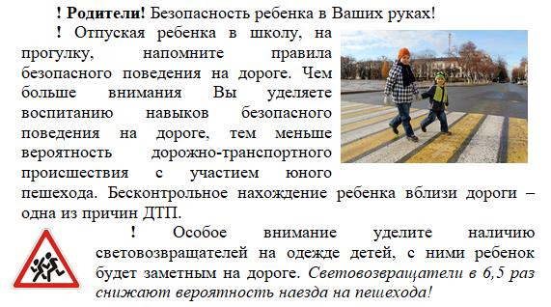

Причины детского дорожно-транспортного травматизма
- Переход дороги в неустановленном месте, перед близко идущим транспортом .
- Игры на проезжей части.
- Невнимание к сигналам регулирования движением.
- Выход на проезжую часть из-за стоящих машин, сооружений, зелёных насаждений и других препятствий.
- Неправильный выбор места перехода дороги при высадке из маршрутного транспорта
- Незнание правил перехода перекрёстка.
- Хождение по проезжей части при наличии тротуара.
- Езда на велосипеде по проезжей части, когда нет 14 лет.
- Езда на роликах и самокатах по проезжей части.

Психологические причины
- Бегство от опасности в потоке движущегося транспорта.
- Неумение детей наблюдать.
- Невнимательность.
- Неразвитое чувство опасности.
- Недостаточный надзор взрослых за поведением детей.

